第一课时 商品和商品经济的含义
刘 海 无锡市市北高级中学（214044）
导入新课
2004年3月12日，世界羊毛巨头的目光聚焦悉尼，这里正在进行一场激烈的竞拍，拍品是九十公斤世界上最细的羊毛，这种羊毛每根直径只有十一点九微米，相当于人类头发直径的五分之一。参与此次竞拍的有意大利、日本、澳大利亚、韩国等国的“羊毛大鳄”及中国羊毛大王恒源祥。在激烈的角逐下，竞拍价一路走高，当价格从起拍的十万澳元飙升至六十三万澳元时，最终这捆贵比黄金的羊毛最终被上海恒源祥公司以四百十七万元人民币的价格收入囊中。
在这里集中的焦点就是这九十公斤世界上最细的羊毛。很显然，这里的最细的羊毛就是一种价格十分昂贵的商品。那么什么是商品呢，是不是我们所使用的所有东西都是商品呢。带着这一问题，我们来学习有关商品的知识。
讲授新课
一、商品和商品经济的含义（板书）
（一）什么是商品（板书）
我们首先来看一个例子。
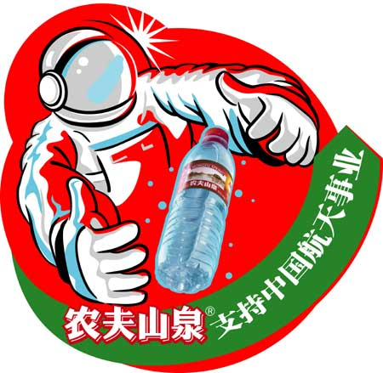
一向在市场运作及商业赞助方面触角灵敏，行动迅速的国内饮料行业著名企业农夫山泉公司在“神舟5号”发射前夕与中国航天基金会确定了伙伴关系：农夫山泉出资1000万元人民币用于支持中国航天工程事业，作为回报中国航天基金会授予农夫山泉“中国载人航天工程赞助商”和“中国航天员专用饮用水”两项荣誉称号，并允许企业以此展开商业活动。在广告中打出“农夫山泉有点甜”的农夫山泉的水源有四大来源：（1）国家一级水资源保护区千岛湖；（2）长白山天然矿泉水保护区；（3）南水北调中线工程源头丹江口水库；（4）华南最大国家级森林公园万绿湖。
看完这段材料，我们来思考一个问题：材料中涉及的农夫山泉饮料和四大水源的泉水哪个是商品？为什么？请结合书本的知识来进行回答。
（学生回答，教师总结）可见，作为商品必须同时具备两个条件，第一必须是劳动产品；第二，必须拿到市场上进行交换。
在这里我们要正确理解“用于交换”的含义。所谓“用于交换”，是指劳动产品只要进入流通领域，在流通领域中就是商品。如果一但退出流通领域就不能称其为商品了，只能称其为消费品或待用消费品。可见，商品和“非商品”的“身份”并不是固定不变的，二者是可以相互转化的，转化的条件就是是否进入流通领域。
那么对于我们前面提到的劳动产品、物品和商品我们应该能够正确的予以认识和理解。大家看教材P6上的图表：思考一下，物品、劳动产品和商品有什么区别？
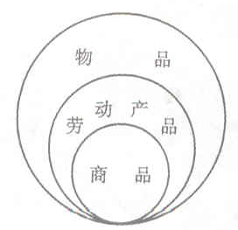
（学生回答，教师讲解）可见，物品、劳动产品、商品，不但存在的范围有差别，而且从各自产生的时间上看也有差距。物品是早于人类社会产生的，劳动产品是与人类社会同时产生的，商品是在人类社会的发展过程中逐渐产生的。那么，为什么商品只有在人类社会发展到一定的历史时期才能产生？商品一旦产生，商品经济就同时产生了吗？下面我们就带着这些问题来研究商品经济产生和存在的条件。
（二）商品经济的产生（板书）
1、商品经济的产生（板书）
要想知道商品经济产生的过程，必须首先要搞清楚作为商品经济的基本细胞――商品是如何产生的。
A、商品不是从来就有的。在被称为“原始的共产主义”社会的原始社会的漫长的历史中，由于生产力水平极其低下，主要的是生产工具是木棒和石器。劳动效率低，没有剩余产品，就不可能有用于交换的劳动产品，即没有商品的产生。
B、随着生产力的发展，人类社会出现了第一次社会大分工，也就是畜牧业和农业的分工。这种分工提高了劳动生产率，不同部落都开始有了剩余产品，于是，农业部落和畜牧业部落之间用仅有的多余产品进行交换。，由于生产的增长，剩余产品的日益增多，私有制出现了。在社会关系上，则表现为父权制代替母权制和家长制家庭的出现。我们说，这一时期的商品交换有一个重要的前提，就是生产有了剩余，所以这时的交换带有偶然性，还不能算是真正的商品交换。
C、原始社会末期，生产力有了进一步发展，人类社会出现了第二次社会大分工，即手工业和农业的分离。人类社会有了三大产业，即农业、畜牧业、手工业。这是人类社会野蛮时代高级阶段的产物。这时，奴隶制进一步巩固和发展。以家庭为单位的个体劳动盛行后，生产资源就由原来的原始公社共同所有逐渐变为个体家庭私有了。个体家庭开始成为社会的经济单位，耕地成为私有财产。社会分工促进了生产的发展，手工业与农业的分工，就产生了直接为交换的商品生产。由于交换的发展，从社会中分离出一个不从事生产而只从事交换的阶级——商人阶级。
第二次社会大分工后，商品交换有了长跑发展，私有制的产生，使商品交换不仅在原始公社之间进行，而且在原始公社内部开始盛行。商品生产的产生，使商品交换从偶然走向必然，于是商品经济产生了。
2、商品经济的含义（板书）
（1）商品生产（板书）
以交换为目的而进行的生产，即商品生产。
（2）商品经济的含义（板书）
商品生产和商品交换的总和，就是商品经济。
提问：通过上面的讲解，请同学们回答：人类社会是否有了商品，就出现了商品经济？为什么？
商品不是从来就有的，它不是一个永恒的范畴，是一个历史的范畴。商品产生于原始社会第一次社会大分工前后。而商品经济是直接以交换为目的的经济形态，它包括商品生产和商品交换，它是在第二次社会大分工时，伴随着商品生产和商品交换的出现才产生的。
课堂小结
通过这节课的学习，我们懂得了，不论是商品，还是商品经济，它们都是随着私有制和社会分工的发展而产生的，从根本上来说，它们都是社会生产力发展的结果。商品是用来交换的劳动产品。商品经济是商品生产和商品交换的总和。
课堂练习
1、商品经济产生的根本原因是 （ A ）
A、生产力的发展 B、商品生产、商品交换的出现
C、社会分工和私有制的出现 D、使用价值和价值的出现
2、在一些发达的资本主义国家，由于环境污染，新鲜空气也可以装在特制容器中出售。这样，空气就成了商品。在这里，空气成为商品的根本原因是 （ D ）
A、人们呼吸不到自然界中的新鲜空气 B、有人靠收取和出售新鲜空气赚钱
C、新鲜空气能满足人们生活的需要 D、把空气净化并装在容器中付出了人的劳动
3、随着信息技术的发展，我们可以通过网络实现多种形式的有偿信息服务，这主要是因为 （ B ）
A、信息进入了市场交换 B、信息是劳动生产的
C、信息可以多次复制 D、信息可以多人共享
4、北京航天医学工程研究所已将杨利伟肖像和签名向国家商标局进行了商标注册。未经授权，任何单位和个人在商业活动中使用杨利伟肖像、签名以及文字、图形组合、拼音、整体设计等，均属于侵权行为。由此可见 （ B ）
A、商标昌一种商品，可以随时买卖 B、商标是一种所有权，是一种经济资源
C、商标是一种财产，他人不得使用 D、商标不是产品，不具备经济价值
课后练习
1．什么是商品？
2．什么是商品生产？什么是商品经济？
3．简述物品、劳动产品和商品的区别？

